Отчет
«Математические модели фильтрации и свертывания крови в естественных системах (почках) и искуственных системах (аппаратах гемодиализа)»

По теме Численное моделирование влияния воспалительных процессов в почках на функционирование системы свертывания крови

Заключительный отчет

Список исполнителей
- Лобанов А. И. , д.ф.-м.н., профессор,
- Сергиенко Н.Ф., д.м.н., профессор,
- Николаев А. В., к.ф.-м.н.,
- Старожилова Т. К., к.ф.-м.н

Москва - 2010
Отчет за 2010год

1. Номер проекта ????
2. Название проекта Математические модели фильтрации и свертывания крови в естественных системах (почках) и искуственных системах (аппаратах гемодиализа)
3. Головная организация и организации-соисполнители
Государственное образовательное учреждение высшего профессионального образования «Московский физико-технический институт (государственный университет)», адрес: 117300, г. Москва, ул. Керченская, дом 1А, корпус 1.
ГВГ им. Н. Н. Бурденко
4. Руководитель проекта
Лобанов Алексей Иванович.
5. Цель и задачи проекта
Цель работы — уточнение математических моделей воспалительных процессов почки, детальное описание динамики полимеризации фибрина в крови человека при воспалительных заболеваниях, исследование взаимного влияния функционирования почек в норме и при патологии на работу системы свёртывания крови и патологии в системе свертывания на функционирование нефронов.

6. Полученные результаты (не менее 3 стр.)

Планом работ предусмотрено следующее содержание этапов.
Этап 1. Формулировка математических моделей процессов первичной полимеризации, приводящих к возникновению линейных олигомеров фибрина, и процесса латеральной агрегации олигомеров с одновременным желированием и образованием «минимального» каркаса геля. Написание комплекса программ для исследования задачи в одномерной постановке.
Проведение тестовых расчетов
Этап 2. Включение в математическую модель процессов перестройки геля с одновременной агрегацией олигомеров на существующий каркас, включение обратного влияния сдвиговых потоков на процесс формирования полимерной сетки. Обобщение программ на случай пространственной динамики роста фибринового сгустка.
Проведение тестовых и серийных расчетов.
Ожидаемые результаты (в соответствии с техническим заданием): Целью работы является уточнение математических моделей полимеризации фибрина в плазме крови человека. Моделирование системы свертывания крови (ССК) и, в частности, процесса образования фибрин-полимерного геля представляет большой научный и практический интерес. Теоретическому рассмотрению функционирования системы свертывания и ее математическому моделированию в последние годы посвящено большое количество работ. Тем не менее, при рассмотрении подобных процессов основное внимание обычно уделялось описанию реакций наработки тромбина, фибрина-мономера и ингибиторов ССК.
Обратное влияние системы свертывания на гидродинамический поток в распределенной реакционно-диффузионно-конвективной системе возникает из-за формирования фибрин-полимерного геля, вытесняющего поток из своего объема. Для качественных оценок этого влияния до настоящего момента использовались предельно огрубленные модели полимеризации фибрина и желирования фибрин-полимерного геля. В то же время, для моделей, претендующих на детальное количественное соответствие с экспериментом такой подход оказывается явно недостаточным.
Современные модели полимеризации фибрина служат скорее вспомогательным средством для более общих моделей системы свертывания крови. По литературным данным известны математические модели, опирающиеся на описание цепной полимеризации фибрина. В некоторых моделях для описания полимеризации фибрина используется метод моментов.
Современные знания о процессе полимеризации фибрина указывают на наличие существенно различных этапов. Эти этапы отличаются как характеристиками промежуточных продуктов, так и механизмами реакций, и, как следствие, имеют различную кинетику и различные динамические режимы взаимодействия с гидродинамическим потоком. Также взаимодействие гидродинамического потока с такой реакционной системой должно учитывать характеристики промежуточных продуктов. Для моделирования процесса образования фибрин-полимерного геля целесообразно выделить три ключевых этапа полимеризации:
- процесс первичной полимеризации, приводящий к возникновению линейных олигомеров фибрина
- процесс латеральной агрегации олигомеров с одновременным желированием и образованием «минимального» каркаса геля
- процесс перестройки геля с одновременной агрегацией олигомеров на существующий каркас
Описание полимеризации фибрина путем выделения и согласования этих этапов делает возможным построение модели, хорошо соответствующей эксперименртальным данным. Также такой подход автоматически позволяет учесть влияние фибрин-полимерного геля на гидродинамический поток.
Полученные результаты.
Экспериментальные предпосылки построения математической модели (по литературным данным)
Система свертывания крови (ССК) обеспечивает целостность кровеносной системы. В то же время, более половины смертей в мире имеют в качестве непосредственной причины нарушения свертывания крови тромбозы или кровотечения [1,2].

Процессы, протекающие при свертывании крови, и их взаимное влияние еще до конца не описаны. Традиционно выделяют первичный и вторичный гемостаз. Первичный представляет собой формирование тромбоцитами рыхлой пробки в месте повреждения сосудистого русла. Вторичным гемостазом или плазменным звеном гемостаза называют сложный многостадийный процесс в плазме крови, приводящий к формированию фибрин-полимера (ф.-п.) и геля на его основе. На данный момент вторичный гемостаз хорош изучен с точки зрения биохимии – известны константы большинства реакций, условия их протекания, построены разнообразные математические модели. Однако из-за того, что в процессах вторичного гемостаза участвует большое число элементов (более 30), последние связаны между собой множеством реакций, а некоторые реакции реализуют обратные связи, то пока сложно предсказать не только работу такой системы в целом, но и влияние отдельных параметров [3,4].
Основной функцией ССК является создание в месте повреждения сосудистого русла нерастворимого непроницаемого барьера — сгустка. Обычно сгустки состоят из клеток крови, скрепленных между собой фибрин-полимером (ф.-п.). В некоторых случаях в организме могут образоваться сгустки практически лишенные клеток либо ф.-п.
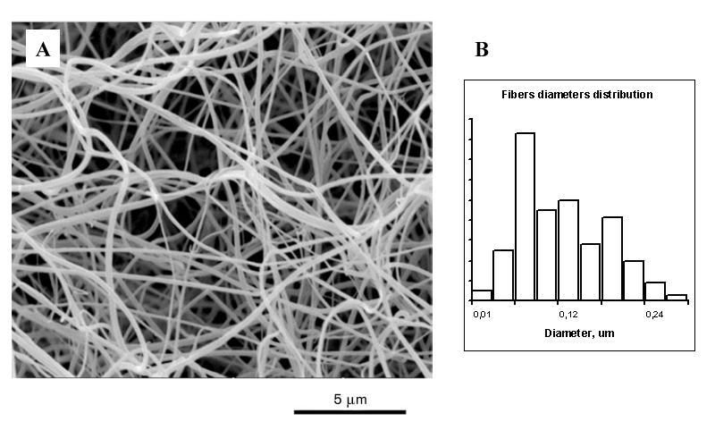
Рис. 1. A — электронная микрография (SEM) фибрин-полимера [182]. Для этого опыта фибриноген был получен из плазмы здорового донора. Очищенный фибриноген в концентрации 0,2 мг/мл был полимеризован в реконструированной системе добавкой 0,2 NIH U/мл тромбина. B — Гистограмма распределения диаметров фибров с SEM микрографии A.

Одним из центральных объектов нашей работы является фибрин-полимер и процесс его возникновения. В результате работы каскадов реакций плазменного звена гемостаза предшественник фибриноген расщепляется до фибрин-мономера. Далее мономеры полимеризуются, образуя ф.-п., который в диапазоне характерных размеров от 0,1 до 100 мкм представляет собой сеть, состоящую из ветвящихся нитей — фибров (рис 1). При этом, если в некотором объеме плазмы полимеризовался весь фибриноген, то вес белка самой полимерной сетки не превысит 4 мг/мл (~0,4% по весу) [5]. С учетом присоединенной воды масса такой ф.-п. сети составит порядка 14÷18 мг/мл, а ее относительный объем не превысит 1,6% [6]. Фибр является винтообразной паракристаллической структурой с продольным периодом 22,5 нм и шагом примерно 2 мкм [7]. Естественно, при любых условиях полимеризации будут образовываться фибры с различными диаметрами. Распределение диаметров фибров варьируется в зависимости от условий формирования полимера [6,8]. В норме при условиях полимеризации близких к физиологическим характерный диаметр фибра составляет 60÷140 нм, а характерный диаметр «ячейки» ф.-п. сетки находится в пределах 0,1÷10 мкм [9,10]. Несмотря на кажущуюся ажурность сетка ф.-п. способна практически полностью остановить гидродинамический поток, а ее коэффициент проницаемости Дарси сопоставим с таковым для глинозема [9].
Все процессы ССК и, в частности, плазменного звена гемостаза, в организме большинстве случаев проходят в пространственно-гетерогенных условиях. Принципиально невозможно построить адекватную модель такой системы без учета процессов диффузионного и адвективного массообмена. В то же время, возникающая в процессе реакции ф.-п. сетка, очевидно, будет существенно влиять на процессы адвекции, реализуя своего рода «не химическую» пространственно-гетерогенную обратную связь в ССК.
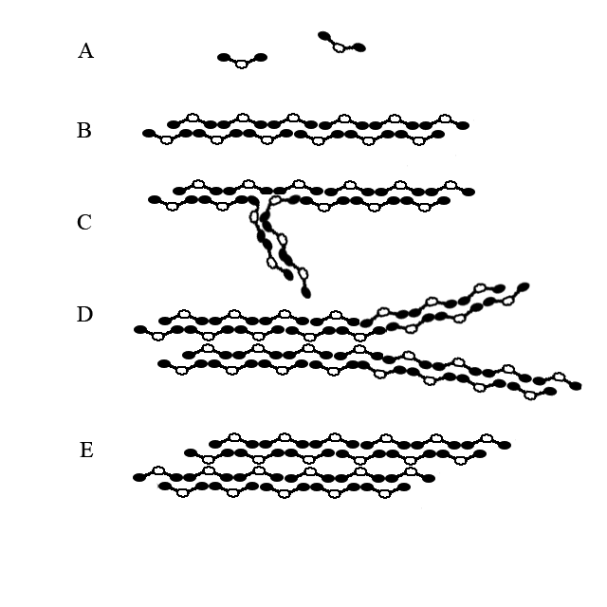
Рис. 2. Формы фибрина на «золевой» стадии полимеризации.
A. Фибрин-мономеры в растворе. B. Двухнитевая фибрилла. Мономеры фибрина в соседних нитях сдвинуты друг относительно друга вдоль фибриллы на 22,5 нм — половину длинны мономера. C. Тримолекулярное разветвление, по-видимому, возникает, когда мономеры полимеризуются в виде «трехлучевой звезды». D. Обычное тетрамолекулярное разветвление, вероятно возникает когда две фибриллы не агрегировали латерально до конца вследствие каких либо причин. E агрегировавшие латерально (но с небольшим сдвигом) протофибриллы.
До недавнего времени большинство моделей ССК учитывали полимеризацию фибрина в существенно упрощенной форме [3,11,12]. Как правило, считалось что ф.-п. сетка возникает мгновенно в объеме, в котором концентрация мономеров фибрина превосходит некое пороговое значение. Само значение порога оценивалось из разнообразных экспериментальных данных. В лучшем случае находился эксперимент, условия которого были наиболее приближены к режимам, для которых строилась модель, использующая такое оценочное значение.

Современные биохимические экспериментальные данные позволяют в полимеризации фибрина условно выделить три отдельных фазы, хотя события этих фаз частично перекрываются во времени [13,14]:
- ферментативное расщепление фибриногена до фибрин-мономера (длина ~45 нм);
- самосборка фибрина в организованную полимерную структуру;
- «кросслинкинг» — возникновение стабильных пептидных связей между мономерами под воздействием фактора свертывания XIIIa.
При этом этап 2 в свою очередь разбивается как минимум на два различных элементарных процесса — сборка линейных олигомеров фибрина размерами 12÷20 мономеров (иногда олигомеры бывают трехлучевыми [15]) и взаимодействие олигомеров между собой. Линейные олигомеры фибрина имеют двухнитевую перекрывающуюся структуру с периодом в половину длинны мономера (рис 2). Экспериментально доказана латеральная агрегация олигомеров друг с другом и с более толстыми структурами — фибрами. Представляется, что должно также существовать взаимодействие в виде возникновения пересечений, либо неполная агрегация с образованием Y-подобных вилок.
В отличие от полимеризации «на молекулярном уровне», т.е. эволюции собственно молекулы фибрин(оген)а, полимеризация на уровне «агрегатов» и сам процесс желирования, или золь–гель перехода, исследованы гораздо хуже. Сильно затрудняет анализ и моделирование такой системы многоэтапность процесса полимеризации и то, что этапы перекрываются во времени — существуют такие моменты, когда в системе присутствуют фибриноген и фибрин на разных этапах полимеризации. Например, уже прошедшая желирование сеть может соседствовать с только что образовавшимися фибрин мономерами, начинающими латерально агрегировать олигомерами и небольшими разветвленными кластерами. С точки зрения теории полимеров желирование фибрина — сильное, т.е. связи между мономерами, олигомерами и кластерами стабильны [16].
Суммируя данные из разнообразных источников, можно предположить, что в условиях близких к физиологическим наиболее вероятной качественной моделью полимеризации фибрина с одновременным золь-гель переходом будет следующая:
- образование мономеров, обусловленное работой тромбина;
- полимеризация мономеров до протофибрилл — линейных и разветвленных олигомеров длиной 10–30 звеньев;
- агрегация
  - латеральная агрегация протофибрилл длиной более некоторого порогового значения (N > 12) в тонкие фибры с диаметром порядка 2 диаметров протофибриллы, возможно со сдвигом друг относительно друга и удлинением суммарного агрегата относительно исходных олигомеров;
  - пересечение единичных протофибрилл и тонких фибров с формированием кластеров;
- образование каркаса полимера и собственно желирование, при этом более 2/3 всех точек ветвления к этому моменту уже сформированы;
- утолщение каркаса и достройка его на границах за счет продолжающих появляться протофибрилл и тонких фибров внутри каркаса или «падающих» на него извне;
- частичная перестройка полимера, слипание некоторых тонких фибров в жгуты.
При этом реакции этапов 1 и 2 могут протекать на протяжении всего процесса. Процессы 3а и 3б по сути конкурирующие, идут практически одновременно, но кинетические особенности этапов 1 и 2 могут обусловить ситуацию, когда один из них (3а или 3б) окажется доминирующим [17]. Очевидно, что после этапа 4 процесс 3 сильно замедлится или вообще прекратится и уступит место процессам 5 и 6, т.к. образующиеся олигомеры с большой вероятностью начнут агрегировать с ближайшим участком геля, пронизывающего все пространство вокруг них либо с его поверхностью, если он рядом.

Таким образом, задача о построении модели полимеризации фибрина имеет существенное прикладное значение. Адекватная модель полимеризации должна как минимум позволять учет переноса промежуточных продуктов полимеризации, сопротивление сгустка гидродинамическому потоку, учет влияния сдвигового течения на процесс полимеризации. В целом это позволит решить задачу о «не химической» обратной связи между процессом роста сгустка и массопереносе в принципиально гетерогенной по пространству физико-химической модели функционирования ССК.
Математическая модель
Процесс полимеризации фибрина. Образование зародыша.
В описании процесса полимеризации наибольший интерес представляют два ключевых момента – образование зародыша новой фазы (геля) и динамика роста области, занятой гелем. Исследование химических реакций полимеризации делает возможным объединение этих этапов в рамках одной замкнутой математической модели.
В качестве критерия образования зародыша другой фазы выбран критерий полуразбавленности раствора олигомеров. Считается, что при достижении концентрации олигомеров некоторого порогового значения происходит быстрая агрегация олигомеров с образованием нитей. В качестве основной характеристики такой нити примем ее среднюю длину в единице объема.
Обозначим через концентрацию олигомера длины i. Наработка каждого олигомера, в частности, с₁₂ — цепная полимеризация. Для данного этапа уравнения математической модели запишем как
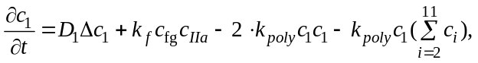
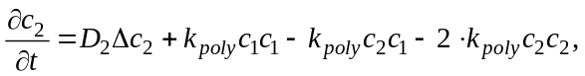
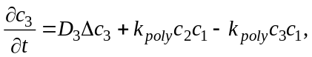
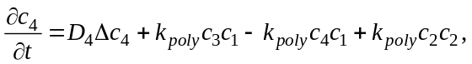
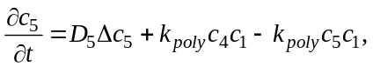
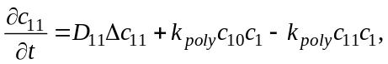
где k_{poly} — константа скорости полимеризации, c_{fg} — концентрация фибриногена, c_{IIa} —концентрация тромбина, c₁ — концентрация фибрина мономера, c₂...c₁₂ — концентрации олигомеров фибрина размером 2–12 мономеров, D₁...D₁₂ — коэффициенты диффузии олигомеров фибрина.
В приведенных уравнениях модели описывается процесс получения n-звенного олигомера из олигомера длины n - 1 путем присоединения к последнему мономера фибрина. Парными взаимодействиями олигомеров высших порядков пренебрегаем, за исключением взаимодействия олигомеров длины 2.
Мономер фибрина в растворе стерически может принимать различные конформации, от стержня до шара, благодаря гибким нитям между двумя крайними доменами D и центральным E. Димер более массивен, но также имеет возможность «свернуться» в конформацию, приближенно описываемую эллипсоидом с отношением осей 2:1. Тример и олигомеры более высокого порядка будут иметь один или более полностью растянутых мономеров фибрина, а по форме будут близки к стержням. Коэффициенты поступательной и вращательной диффузии для таких олигомеров в приближении жестких стержней выражаются соотношениями ссылки
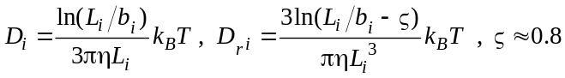
где η — динамическая (кажущаяся) вязкость среды, b_{i} — малый диаметр олигомера фибрина (для i > 1 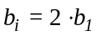), L_{i} — длина олигомера фибрина (для i > 1 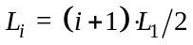, например L₁₂ = 296 нм). Видно, что с ростом порядка олигомера оба коэффициента будут быстро убывать. Таким образом, первое допущение модели: взаимными реакциями олигомеров порядка выше 1 можно пренебречь, за исключением реакции двух димеров с образованием тетрамера.
Опишем изменение концентрации олигомера длины 12. Для него в разбавленном растворе без учета процессов полимеризации
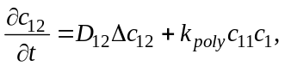
Второе слагаемое в правой части описывает производство олигомера в результате реакций олигомеров длины 11 и 1.
Предполагаем, что полимеризация происходит когда раствор становится полуразбавленным. Оценим длину минимальной нити l_{m} в единице объема при v_{h}=1.
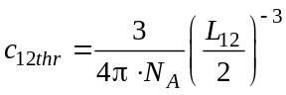
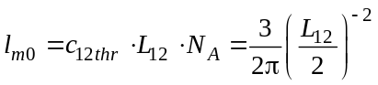

Гидродинамический объем сетки можно оценить как
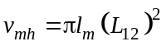.
Существует предельное значение этого гидродинамического объема, при достижении которого раствор олигомеров следует считать полуразбавленным. В этом случае относительный гидродинамический объем (отнесенный к объему сетки), равен единице:
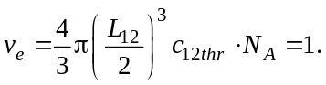
Отсюда для порогового значения концентрации олигомеров длины 12
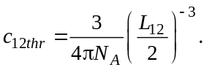
Количественная оценка приведенного значения дает 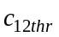≈ 1.23∙10⁻⁷ М, что соответствует 1.46∙10⁻⁶ М мономеров фибрина в составе олигомеров 12 порядка (при физиологической норме фибриногена ~1.2∙10⁻⁵ М или 4 мг/мл). Косвенным подтверждением данной оценки могут служить результаты [19]. Экспериментально показано, что при избытке тромбина, минимально необходимое количество фибриногена для возникновения полимерного геля в течение 100 с находится в пределах от 0.9 до 2∙10⁻⁶ М.
При достижении порога происходит очень быстрое (или почти мгновенное) превращение олигомеров в сеть — полимеризация. Тогда уравнение для концентрации олигомера порядка 12 можно модифицировать.
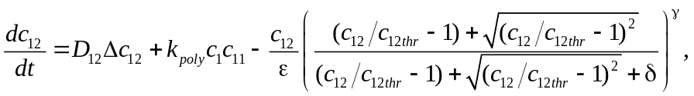
В скобках добавлена пороговая функция, быстрое «включение» которой формирует образование фибрин-полимерного геля как зародыша новой фазы. Смысл величины ε — характерное время полимеризации, предполагается, что это малая величина. Параметр γ отвечает за то, насколько быстро включаются реакции полимеризации при превышении порога. δ — малый положительный параметр. При реализации он имеет смысл машинного ε.
Олигомеры 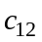будут соединяться с некоторым перекрытием. Введем параметр α (1/2 < α < 1), описывающий среднее отношение длины получившегося фрагмента полимерной нити из двух соединившихся «внахлест» олигомеров c₁₂, к суммарной длине двух олигомеров. Тогда, для оценки длины нити l₀ в единице объема при v_{e}=1 в момент образования зародыша можно записать
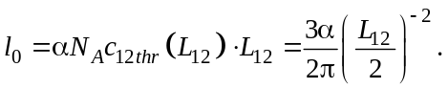
Далее, такую нить мы будем иногда называть «молодой». Оценка для длины молодой нити в единице объема дает = α∙2.2∙10⁹ см⁻², а оценка диаметра ячейки образовавшейся d = 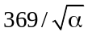 нм. Оценка длины дает величину примерно в 10 раз больше, а оценка диаметра поры — примерно 3 раза меньше, чем в случае со зрелыми тромбами.
Таким образом, изменение длины нити зародыша будет описываться уравнением
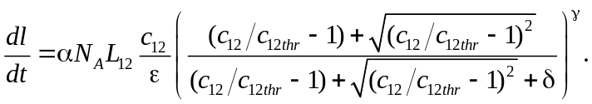
Процесс объединения олигомеров с₁₂ и выше между собой и с агрегатами сейчас до конца не понят. Предположительно в процессе объединения олигомеров существенную роль играют силы Ван-дер-Ваальса. Тем не менее, в желировании фибрин-полимера процесс агрегации является одним из ключевых. Для описания агрегации разобъем его на на два этапа. Первый — попарная ассоциация олигомеров с₁₂ с образованием «удлиненного» агрегата размером 2∙α∙L₁₂ (1/2 < α < 1). Второй — латеральная ассоциация олигомера с₁₂ на фибр уже существующей сетки или другой агрегат, пусть состоящий только из двух других объединившихся ранее с₁₂. Предпологается, что латеральная ассоциация не удлиняет агрегат. Пусть константа латеральной ассоциации k_{lat} характеризует процесс налипания олигомеров на полимер суммарной длины l, а константа k_{elong} взаимодействие двух олигомеров с₁₂ с образованием нового фибра (волокна) длины 2∙α∙L₁₂. Тогда эволюция олигомеров с₁₂ описывается уравнением
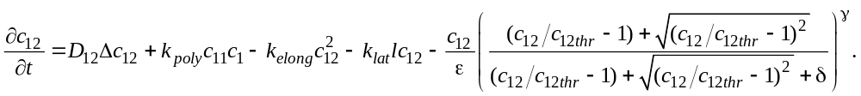

При этом уравнение, описывающее изменение средней длины нити полимера примет вид
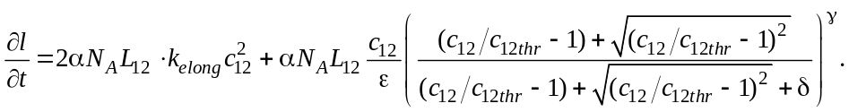
Также отметим, что процессы элонгации и латеральной агрегации могут идти и в разбавленном растворе, еще до того, как концентрация олигомеров достигнет критического значения. Отметим, что внутри геля процесс элонгации автоматически приводит к удлинению существующей сетки, т.к. свободно плавающие агрегаты внутри сетки не рассматриваются. При этом в растворе образуются полимерные волокна, которые затем «встраиваются» в сеть при образовании полимера. В рамках модельных допущений пренебрежем диффузией этих волокон (допущение 3).
Тогда после образования зародыша фазы полимера можно провести межфазную границу по поверхности, где длина волокна соответствует l₀.

Формирование полимерной сетки. Фазовый переход
Рассмотрим теперь второй этап формирования фибрин-полимерного сгустка. Пусть сформировался зародыш фазы геля. Предположим, что размер переходной зоны, в которой активно идут полимеризационные процессы, много меньше характерного пространственного размера задачи. Тогда границу фаз можно считать линией разрыва. Отметим, что при таком фазовом переходе разрыв терпит химический потенциал системы. Аккуратный расчет химического потенциала сложной многокомпонентной системы — весьма трудная задача. Рассмотрим возможность описания распространения границы фазового перехода без введения химпотенциала.
Вне окрестности разрыва для изменения концентрации олигомера порядка 12 имеем
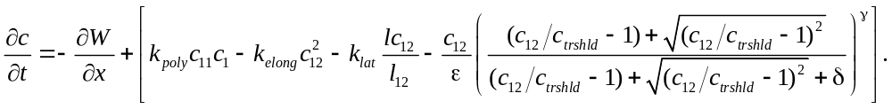
Здесь введен диффузионный поток W. Если считать, что наличие фибрин-полимерной сети не влияет на диффузию олигомеров, можно считать, что справедлив закон Фика 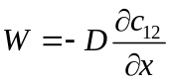.
Рассмотрим элементарный объем 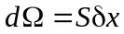 и в дальнейшем для простоты вычислений будем площадку считать единичной. Пусть внутри рассматриваемого объема находится граница фронта волны фазового перехода. За малое время δt волна проходит расстояние Vδt, V — скорость движения волны. Ввиду малости интервала времени скорость считается постоянной. Без ограничения общности полагаем, что волна распространяется слева направо. Запишем изменение количества олигомера длины 12 в рассматриваемом объеме. Кроме реакций, происходящих во всем объеме, учтем теперь диффузионные потоки вещества через границы объема. Предполагаем также, что на линии раздела фаз происходят реакции, связанные с присоединением олигомера длины 12 к образовавшимся фибриновым нитям. Тогда для изменения количества олигомеров имеем балансовое соотношение
Тогда для изменения количества олигомеров имеем балансовое соотношение
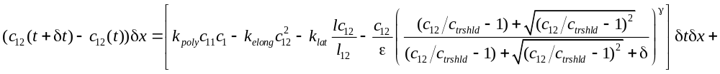
где постоянная 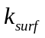 имеет смысл скорости поверхностной реакции присоединения олигомеров к фибриллам на границе раздела фаз.
Разделив правую и левую части на δtδx и переходя к пределу получим уравнение изменения концентрации олигомера 12 в окрестности волны полимеризации
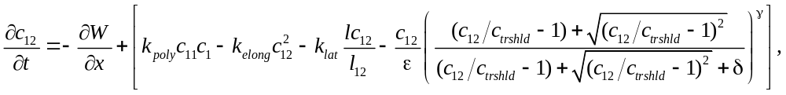
здесь введен диффузионный поток W, V — скорость движения волны, δ(ξ) — функция Дирака, ξ — текущаяя координата волны полимеризации. Если считать, что наличие фибрин-полимерной сети не влияет на диффузию олигомеров, можно считать, что справедлив закон Фика . Тогда для величины скачка диффузионного потока на границе раздела фаз получаем условие
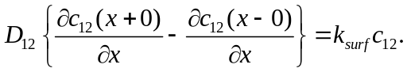
При записи последнего условия предполается, что наличие фибрин-полимерной сети не влияет на коэффициент диффузии олигомеров.
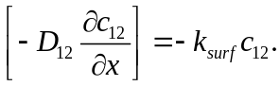

Аналогично получим уравнение на среднюю длину нити
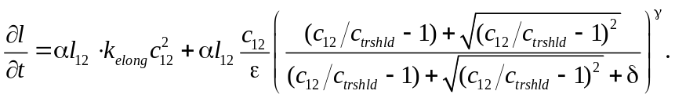
и уравнение для величины скачка 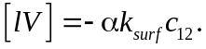 Так как одним из модельных предположений является то, что формируется «молодой» гель с фиксированной длиной волокна, то последнее соотношение перепишется в виде
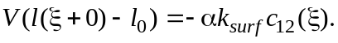
Отсюда получается выражение для скорости волны
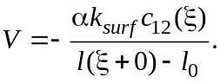

Влияние начальных условий и констант реакции на возможность полимеризации.
На рис. 3 приведены результаты одного из тестовых расчетов динамики формирования фибрина. Обращает на себя внимание тот факт, что концентрации олигомеров различной длины (от 2 до 10) распределены практически одинаково. Это происходит из-за низкой подвижности олигомеров и достаточно высокой скорости полимеризации. Таким образом, для эволюции концентрации переменных в каждой точке можно выписать упрощенную систему (в ней не учитываются гидродинамические потоки). Эволюция системы приближенно описывается следующей системой ОДУ:
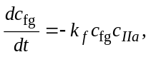
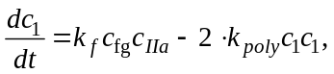
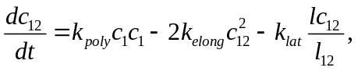
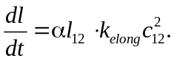
Тогда в хлде процесса выполняется следующее следствие данной системы
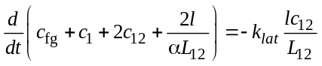
Пусть за время процесса происходит полное исчерпывание фибриногена, а весь олигомер длины 12 встраивается в полимерные волокна.

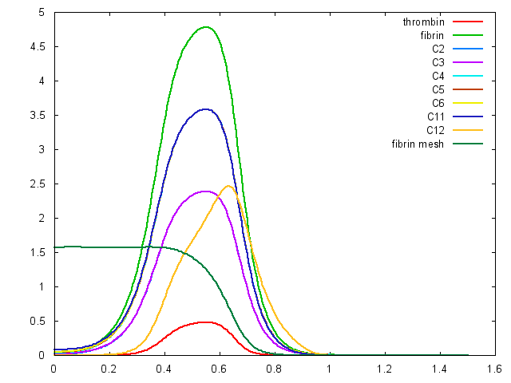

Рис. 3 Формирование фибрин-полимерной сети для времени 3200 секунд.

Тогда условие образования полимера будет
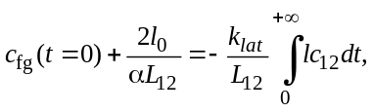
То есть возможность образования полимера определяется всей историей процесса в точке и зависит главным образом от начальной концентрации фибриногена и историей процесса латеральной агрегации.
Влияние сдвиговых потоков на процесс полимеризации фибрина
Наибольший интерес для теории и практики представляет процесс полимеризации фибрина в системах с гидродинамическими потоками, будь то процессы в организме (in vivo) или в специальных экспериментальных проточных камерах. Такое влияние может оказываться как перераспределением факторов за счет конвективного переноса (что легко учитывается в уравнениях математической модели), так и в изменении характера полимеризации.
Для олигомеров длины 1–11 для учета процессов переноса достаточно просто учесть процессы массопереноса. Тогда уравнения математической модели примут вид
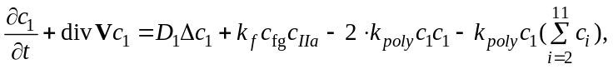
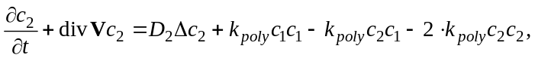
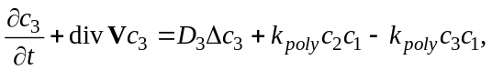
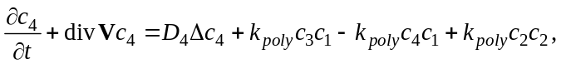
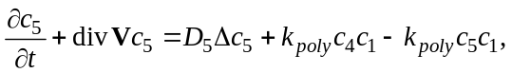
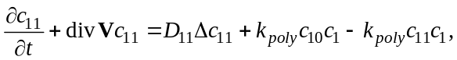
Здесь V — скорость течения вязкой несжимаемой жидкости (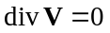).
Гидродинамический относительный объем для пороговой концентрации олигомеров с_{12thr}
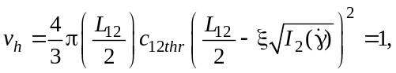
где 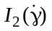 — второй (квадратичный) инвариант тензора скоростей деформации. Пока концентрация олигомеров длины 12 не превосходит порогового значения с₁₂ < c_{12thr} (v_{h} < 1 — раствор разбавленный) для динамики концентрации олигомера имеем уравнение
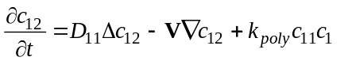
Предполагаем, что полимеризация происходит когда раствор становится полуразбавленным. Оценим длину минимальной нити l_{m} в единице объема при v_{h}=1 с учетом наличия сдвиговых потоков:
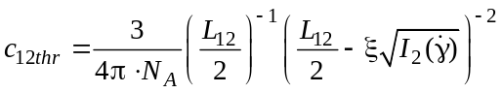
Отсюда
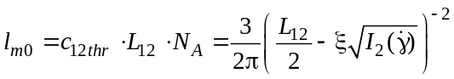

Гидродинамический объем сетки можно оценить как
Рассмотрим теперь модификацию уравнений для описания волны фазового перехода. Вне окрестности разрыва для изменения концентрации олигомера порядка 12 имеем
Здесь вместо диффузионного потока следует использовать полный поток W. Если считать, что наличие фибрин-полимерной сети не влияет на диффузию олигомеров, можно считать, что справедлив закон Фика и 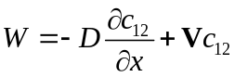.
Повторяя вывод основных уравнений для волны фазового перехода в предположении, что в фазе геля отсутствуют гидродинамические потоки, для величины скачка диффузионного потока на границе раздела фаз получаем условие
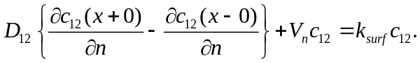
Здесь производная берется в направлении нормали к поверхности фронта фазового перехода, а скорость течения жидкости в неполимеризовавшейся части должна совпадать со скоростью движения волны фазового перехода в нормальном к поверхности разрыва направлении. Уравнение на среднюю длину волокна и оценка скорости роста в нормальном направлении в этом случае не претерпят изменений.

Выводы. Впервые построена математическая модель полимеризации фибрина, явлюящаяся по сути задачей с движущейся межфазной границеей (Обобщенная задача Стефана). Программная реализация математической модели в настоящее время находится в стадии отладкии проведения тестовых расчетов.
Математическая модель допускает учет влияния сдвиговых потоков на процесс полимеризации при минимальных модификациях.
Литература

- World health report 2004 statistical annex [Электронный ресурс]: Annex Table 2: Deaths by cause, sex and mortality stratum in regions, estimates for 2002 – World Health Organization – Режим доступа : http://www.who.int/whr/2004/annex/en/index.html, свободный. – Загл. с экрана. – яз. англ.
- Dempfle CE, Knoebl PN. Blood coagulation and inflammation in critical illness the importance of the protein C pathway. Bremen u.a.: UNI-MED Verl, 2008.
- Panteleev M.A. Spatial propagation and localization of blood coagulation are regulated by intrinsic and protein C pathways, respectively / M.A. Panteleev, M.V. Ovanesov, et al. // Biophys J.—2006.—v.90.—№5.—p.1489–1500.
- Ermakova E.A. Blood coagulation and propagation of autowaves in flow / E.A. Ermakova, M.A. Panteleev, E.E. Shnol. // Pathophysiol Haemost Thromb.—2005.—v.34.—№2-3.— p.135–142.
- Зубаиров Д.М. Молекулярные основы свертывания и тромбообразования / Д.М. Зубаиров. — Казань: Фэн, 2000.—364C.
- Carr M.E. Jr Size and density of fibrin fibers from turbidity / M.E. Carr Jr, J. Hermans // Macromolecules.—1978.—v.11.—№1.—p.46–50.
- Weisel J.W. Twisting of fibrin fibers limits their radial growth / J.W. Weisel, C. Nagaswami, L. Makowski // Proc Natl Acad Sci U S A.—1987.—v.84.—№24.—p.8991–8995.
- Blomback B. Fibrin in human plasma: gel architectures governed by rate and nature of fibrinogen activation / B. Blomback, K. Carlsson, et al. // Thromb Res.—1994.—v.75.— №5.—p.521–538.
- Diamond S.L. Engineering design of optimal strategies for blood clot dissolution / S.L. Diamond // Annual Review of Biomedical Engineering.—1999.—v.1.—p.427–461.
- Carr M.E. Jr. Fibrin has larger pores when formed in the presence of erythrocytes / M.E. Carr Jr., C.L. Hardin // Am J Physiol.—1987.—v.253.—Pt.2.— p.H1069–1073.
- Anand M. A model incorporating some of the mechanical and biochemical factors underlying clot formation and dissolution in flowing blood / M. Anand M., K. Rajagopal, K.R. Rajagopal // J Theoret Med.—2003.—v.5.—p.183–218.
- Атауллаханов Ф.И. Пространственные аспекты динамики свертывания крови. II. Феноменологическая модель / Ф.И. Атауллаханов, Г.Т. Гурия, А.Ю. Сафрошкина // Биофизика.—1994.—Т.39.—вып.1.—С.97–104.
- Weisel J.W. Fibrinogen and fibrin / J.W. Weisel //Adv Protein Chem.—2005.—v.70.—p.247–299.
- Mosesson M.W. Fibrinogen and fibrin structure and functions / M.W. Mosesson // J Thromb Haemost.—2005.—v.3.—№8.—p.1894–1904.
- Mosesson M.W. Evidence for a second type of fibril branch point in fibrin polymer networks, the trimolecular junction / M.W. Mosesson, J.P. DiOrio, et al. // Blood.—1993.—v.82.—№5.—p.1517–1521.
- de Gennes P.-G. Scaling concepts in polymer physcics / P.-G. de Gennes.— London: Cornell,1979.—324p.
- Kita R. Formation of fibrin gel in fibrinogen-thrombin system: static and dynamic light scattering study / R. Kita, A. Takahashi, et al. // Biomacromolecules.—2002.—v.3.—№5.—p.1013–1020.
- Marchi R. Biophysical characterization of fibrinogen Caracas I with an Aalpha-chain truncation at Aalpha-466 Ser: identification of the mutation and biophysical characterization of properties of clots from plasma and purified fibrinogen / R. Marchi, M. Meyer, et al. // Blood Coagul Fibrinolysis.—2004.—v.15.—№4.—p.285–293.

